**マテリアル工学実験　　　　　　　　　 　16　班**

実　験　報　告　書

**題　目　　　　B4.半導体素子の特性評価**

**実 験 実 施 日 　　　 　　　(西暦)　　　　2025年　　5月　　23日**

**提 出 日　　 　 　　　(西暦)　　　　2025年　　6月　2日**

**(再 提 出 日　 　　　　(西暦)　　　　年　　月　　日)**

**報告書作成者**

**学籍番号　　　　　8223036　　　　　　　　氏名　　　　　　　栗山淳**

**共同実験者**

**学籍番号　　　　8223043　　 　氏名　　　　　　小山天河**

**学籍番号　　　　8223096　 　　氏名　　　　　　松山航**

**学籍番号　　　　8223004　 　　氏名　　　　　　天野怜**

**学籍番号　　　　8223078 　 　氏名　　　　　　南茂結衣**

**学籍番号　　　　　　　　　　　氏名**

**東 京 理 科 大 学 先 進 工 学 部 マ テ リ ア ル 創 成 工 学 科**

|  |  |
| --- | --- |
| **実験指導者記入欄** | |
| **提　 出　 日　　/** | **署名** |
| **再提出指定日　　/** |  |
| **再 提 出 日　　 /** | **署名** |

**チェックリスト**

☑「結論」が的確にまとめられているか。

☑「結論」の長さは適切か。日本語に誤りがないか(論旨，文法，単語)。

☑「結論」と「実験結果」の整合性がとれているか。

☑「結論」を導くために必要十分かつ適切な「実験結果」の表現が過不足なくされているか。

☑「実験結果」はわかりやすく，見やすく，正確に表現されているか。

☑ グラフの軸，表の項目，グラフや表のタイトルに漏れはないか，適切か。

☑ 有効数字は適切か。単位が漏れていないか。

☑（写真を用いる場合）写真の明るさやコントラストは適切か。

☑「実験結果」を得るために必要な「方法」が過不足なく表現されているか。

☑「目的」が明記されているか。「目的」と「結論」の整合性がとれているか。日本語が適切か。

☑「なぜこの目的で実験をしたか」が「背景」に的確に表現されているか。日本語が適切か。

☑ 必要に応じて適切に参考文献の引用情報が記述されているか。

参考文献：議論の裏付けを与えるものであるから，実験題目に関係がある文献を偏りがないようにできる限り引用する。文献の表記方法を参考として下記に記述しておく。

1) 著者名，書籍名，発行所，ページ，発行年

2) 著者名，雑誌名，巻，号，ページ，発行年

☑ 全体としてわかりやすいか。

☑「背景」が１ページを超えていないか。

☑「実験方法」が１ページを超えていないか。

☑「結論」が100字程度で記されているか。

-1-

1．背景

現代の社会において、半導体素子はスマートフォンやパソコン、テレビ、デジタルカメラなどの家電製品はもちろん、医療機器や自動車、通信機器、産業用機械、エネルギー関連装置など、あらゆる分野の電子機器に用いられている。私たちの生活の中には、多くの半導体素子が意識せずとも存在しており、それらが便利で快適な暮らしを支える重要な役割を果たしている。たとえば、自動車ではエンジン制御やブレーキアシストといった先進的な機能に多くの電子回路が用いられている。これらの機能を実現するために必要な各種センサーや制御系には、数多くの半導体素子が搭載されている。近年では電気自動車（EV）や自動運転技術の進展により、車両内部の電子化が加速しており、それに伴い半導体の重要性はますます高まっている。医療分野において心拍数や血中酸素濃度をリアルタイムで計測するウェアラブルデバイスなどにも、小型で低消費電力の半導体素子が活用されている。これにより、医療の効率化や早期診断の精度向上が可能となっている。また、近年はIoT（モノのインターネット）やAI（人工知能）の発展により、あらゆるものがネットワークに接続され、自動で情報を処理し判断する社会へと変化しつつある。こうした社会のニーズに応えるため、電子機器には高速、高密度、低消費電力といった厳しい性能が求められている。そのため、半導体技術には微細化や新材料の導入、新しい構造の開発など、絶え間ない進化が必要となっている。具体的な例として、5G通信では高速かつ大容量のデータ通信が可能となるが、それを支えるのがミリ波帯に対応した高周波用の半導体素子である。また、AIチップでは大量の計算処理を短時間で行うために、多数の演算ユニットを持つ高集積構造や、効率的な電力制御技術が求められている。これらはすべて、最先端の半導体技術の成果である。さらに、地球温暖化やエネルギー問題に対する対策としても、半導体の役割は非常に大きい。たとえば、EVやハイブリッド車（HEV）では、パワー半導体がバッテリーの電力を効率的にモーターへと供給・制御することで、走行時のエネルギー効率を高め、CO₂の排出量を削減することができる。また、太陽光発電や風力発電といった再生可能エネルギーを活用する際にも、発電された直流電力を交流に変換し、送電や蓄電に適した形に整えるためのインバーターに半導体素子が不可欠である。このように、半導体素子は現代社会のあらゆる場面で欠かせない基盤技術(1)であり、その基本的な動作原理や構造、電気的特性を理解することは、電気・電子工学を学ぶ学生にとって極めて重要な出発点である。たとえば、ダイオードはp型とn型の半導体を接合してできたpn接合構造を持ち、順方向に電圧を加えると電流が流れ、逆方向ではほとんど電流が流れないという整流作用を示す。この性質は、電源回路などで交流を直流に変換する用途に広く使われている。また、トランジスタはnpn型あるいはpnp型の3層構造を持ち、ベース、エミッタ、コレクタの3端子間で電流を制御することができる。トランジスタは、ベースに少量の電流を流すことで、コレクタ−エミッタ間に大きな電流を流すことができ、信号の増幅やスイッチとしての役割を果たす。このような機能は、アナログ回路での増幅や、デジタル回路での論理スイッチとして幅広く活用されている。こうした基本素子は、集積回路（IC）やマイクロプロセッサ、メモリチップといった複雑な電子回路の構成要素として集積されており、現代の高度情報化社会を支える根幹をなしている。今回の実験では、こうした半導体素子の基本的な特性について実際に測定を行い、その動作原理を体験的に理解することを目的としている。

-2-

2．方法

今回の実験では22.3℃の環境下で実験を行った。

2.1 ダイオード(整流特性)

　図2.1.1のように電源接続ターミナルにDC安定化電流を繋げ，電圧計，電流計を記号に従って接続した。電圧を間隔で最大まで印可し，電流値を測定した。この際，電流がを越えないようにした。

ダイアグラム

AI によって生成されたコンテンツは間違っている可能性があります。

図2.1.1　順方向の整流特性測定の実験回路

次に，電圧計，電流計およびダイオードを図2.1.2のように逆接続し，同様に逆方向電圧/電流特性を電圧を１V間隔で最大10Vまで印可して電流を測定した。

ダイアグラム, 設計図

AI によって生成されたコンテンツは間違っている可能性があります。

図2.1.2　逆方向の整流特性測定の実験回路

次に，図2.1.3のように電源接続ターミナルにAC電源出力を繋げ，負荷抵抗100Ω間の電圧をオシロスコープで観測し，半波整流作用を確認した。この際，AC出力の周波数は１kHz，振幅は800mV以下とした。

-3-

ダイアグラム

AI によって生成されたコンテンツは間違っている可能性があります。

図2.1.3　半波整流作用測定の実験回路

2.2 トランジスタ(静特性)

　図2.2.1のように電源電圧ターミナルにはDC安定化電源出力を，ベースへの電流計の＋端子にはDC信号用電源出力を繋げ，他の電圧計，電流計を記号に従って接続した。DC安定化電源の出力を調整してコレクターエミッタ間の電圧を最小(0.1V)にしておき，DC信号用電源出力を調整してベース電流を0.5ｍAにした。DC安定化電源を調整してをで変化させ，コレクタ電流を測定した。この際，を常に一定に保った。さらにベース電流を2.5mA,4.5mAにして，同様に測定した。

次に，を５Vに固定して，を0.5ｍA間隔で0.5ｍAから4.5ｍAまで変化させ，とベース・エミッタ間の電圧を測定した。

ダイアグラム, 概略図

AI によって生成されたコンテンツは間違っている可能性があります。

図2.2.1トランジスタの静特性の実験回路

-4-

3．結果考察

3.1 整流作用

　ダイオードの順方向，逆方向での電圧と電流の測定値をまとめた表を以下の表3.1.1，表3.1.2にまとめ，グラフに表したものを図3.1.1，図3.1.2に表した。

表3.1.1ダイオードの順方向での電圧，電流



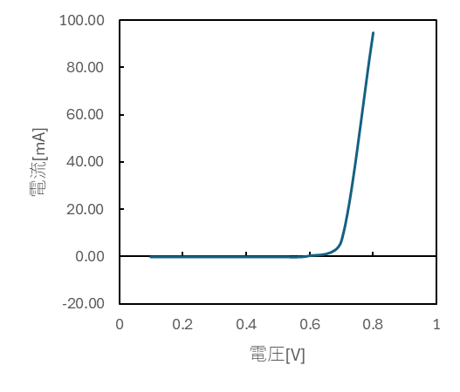

図3.1.1ダイオードの順方向での電圧，電流

-5-

表3.1.2ダイオードの逆方向での電圧，電流



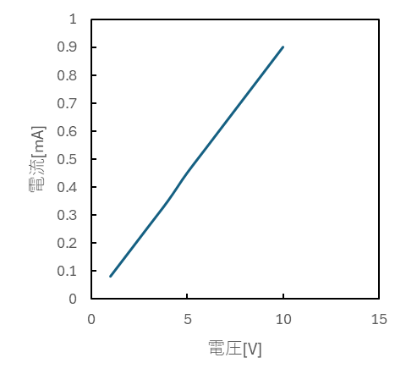

図3.1.2ダイオードの逆方向での電圧，電流

これらの図より，順方向ではダイオードにある程度(0.6V)の電圧がかかるまで電流は流れず，それ以降の電圧で電流が流れ始めるが，逆方向では電圧が大きくなるにつれて流れる電流も大きくなり，電圧と電流の比例関係が見られる。しかし，流れる電流の値は銃方向の場合と比べてとても小さくほとんど電流が流れていないことが分かる。

また，順方向での電流値の自然対数を取り，その値を表にまとめたものを表3.1.3にまとめた。

また，電圧と電流値の自然対数の片対数グラフを図3.1.3で表した。。

-6-

表3.1.3ダイオードの順方向での電圧，電流，電流の自然対数の値



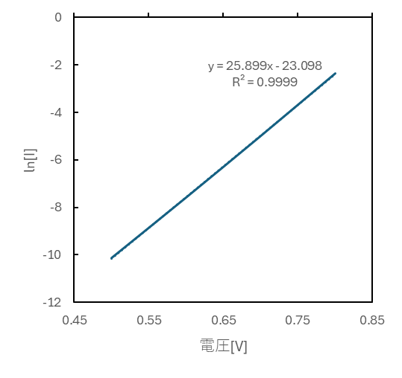

図3.1.3ダイオードの順方向での電圧，電流の自然対数の片対数グラフ

このグラフより，近似曲線の値が極めて1に近いことからこのデータの精度はとても高いことが言える。

-7-

ダイオードが整流する理由は、内部の電子と正孔の動きを以下のエネルギーバンド図と少数キャリアの観点から見ると理解できる。順方向バイアスが印加されると、外部電圧はpn接合(p型半導体とn型半導体の接合部)に形成された内部の拡散電位（障壁電位）を打ち消す方向に働き、接合部にある空乏層の幅が狭くなる。これにより、n型半導体の伝導帯に存在する電子は、エネルギーバリアを越えてp型半導体側に移動しやすくなる。n型中の電子濃度はp型中の電子濃度よりも高いため、濃度勾配を駆動力として電子が拡散し、p型中に少数キャリアとして注入される。このキャリアの移動により電流が流れる。さらに、外部電源からキャリアが常に供給されるため、濃度が等しくなる熱平衡状態に至ることなく、電流は継続して流れ続ける。このようにて、順方向では電流が流れやすくなる

ダイアグラム, 概略図

AI によって生成されたコンテンツは間違っている可能性があります。

図3.1.4ダイオードの順方向でのバンド図

逆方向では、ダイオード内のバンド図は、順方向とは逆に、外部電圧がpn接合における内部の拡散電位を強める方向に作用する。その結果、接合部の空乏層は拡大し、電子や正孔などのキャリアが移動するためのエネルギー障壁が高くなる。これにより、大多数のキャリアはpn接合を越えて移動できなくなるため、基本的には電流は流れない。ただし、p型半導体内にごくわずかに存在する少数キャリアの電子や、n型半導体内の少数キャリアの正孔が、強くなった内部電場によって引き寄せられ、ドリフト運動によって逆方向に移動する(多数キャリア注入)。このような少数キャリアによる電流は非常に小さく、逆方向飽和電流と呼ばれる。この電流は外部電源によって駆動されている。よって図3.1.2の結果での電源の電圧とダイオードに流れる電流が比例関係になっているのは電圧が大きくなり，少数キャリアがより強く引き寄せられるようになっていることを表していると考えられる。

-8-

ダイアグラム

AI によって生成されたコンテンツは間違っている可能性があります。

図3.1.5ダイオードの逆方向でのバンド図

図3.1.1の結果を見ると、順方向に接続されたダイオードは、低電圧のうちはほとんど電流を流さないが、ある電圧に達すると急激に電流が流れ始める。この電圧は立ち上がり電圧と呼ばれる(2)。このような現象が起こる理由は、順方向のバイアスによりp型からn型、またはその逆にキャリアが注入されるが、低電圧のうちは接合部の空乏層の障壁がまだ十分高いため、注入されたキャリアの多くが接合付近で電子と正孔が再結合してしまう(3)。このため、再結合で失った正孔と電子を補う電流(再結合電流)として印可電流が使われるため，外部回路に流れる電流としては小さな値にとどまる。しかし、電圧をさらに上げていくと、障壁がより低くなり、キャリアが接合を通過しやすくなる。注入されたキャリアのうち、再結合せずに拡散して端子に到達するキャリアの割合が増加し、これに伴って電流が指数関数的に増加すると考えられる。

ダイアグラム

AI によって生成されたコンテンツは間違っている可能性があります。

図3.1.6 順方向での再結合と拡散

-9-

ダイオードのV-I特性は:逆方向飽和電流，:素電荷量，:電圧，:理想係数，:ボルツマン定数，:素子温度をすると，以下のような式で表すことができる。

式3.1.2と図3.1.3の結果の近似曲線の式より以下のことが分かる。

ここで，，より，理想係数nの値は以下のようになることが分かる。

理想係数は電流の成分を見積もる指標であり，一般的にの値をとる。のときは拡散電流が支配的であり，のときは再結合電流が支配的となる。今回の実験では図3.1.1の結果が示すように立ち上がり電圧がそれほど低くなく，高すぎることもないため，再結合電流，拡散電流がどちらも支配的でなく，理想係数が1と2の中間となる1.5付近にあるのは正しいのではないかと考えた。

3.2 半波特性

　ダイオードのオシロスコープで観測した半波整流特性のグラフは次の図3.2.1のようになった。

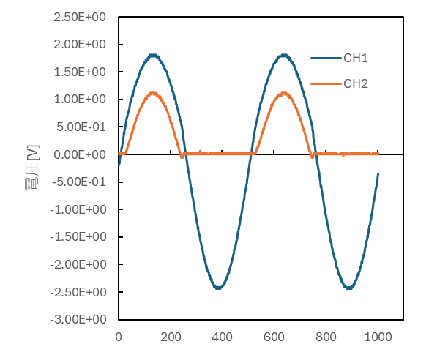

図3.2.1ダイオードの半波整流特性のグラフ

-10-

このグラフよりCH2は電圧がマイナスになることがなく，最大の電圧もCH1より小さいことが分かる。

このグラフはCH1とCH2の2つの電圧波形を示しており，CH1は入力の正弦波，CH2は出力波形である。出力波形は正の電圧部分のみが波形として表れており，府の電圧部分では電圧がほぼ０Vになっている。これは半波整流が行われたことを示していると考えられる。また，CH2の波形の立ち上がりはCH1の入力波形に比べて少し遅れており，最大電圧も入力電圧より小さい。これはダイオードの立ち上がり電圧による電圧降下が生じているからであると考えられる。

3.3 トランジスタ

　ベース電流をそれぞれ0.5，2.5，4.5ｍAにし，を変化させたときのコレクタ電流の値を次の表3.3.１にまとめ，との関係をグラフにまとめたものを次の図3.3.1に表した。

表3.3.1 を変化させたを変化させたときのの値



-11-

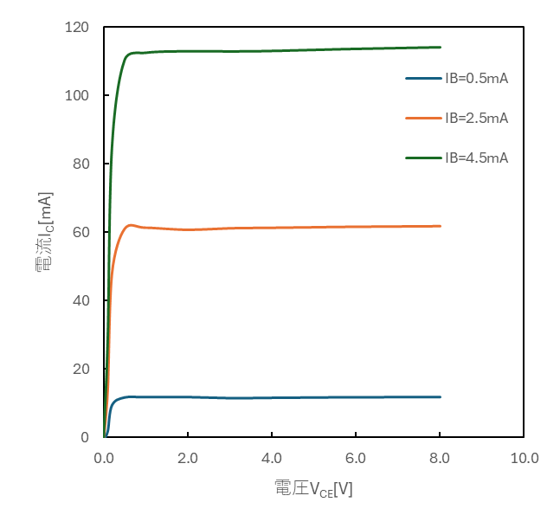

図3.3.1 との関係

このグラフより，ベース電流の大きさが大きくなるにつれてコレクタ電流の最大値も大きくなることが分かる。また，コレクタエミッタ間の電圧が0.2V以上になるとそれぞれのコレクタ電流の大きさはほとんど変わらなくなることが分かる。

トランジスタの出力特性のバンド図は以下のグラフのようになる。

このグラフでは左からn型半導体がエミッタ，p型半導体がベース，n型半導体がコレクタというようになっている。このトランジスタのベースに電流をかけると，コレクタエミッタ間の電圧がある一定の値を超えるまではが増加するとが増加する(飽和領域)が，がある一定の値を超えるとはによらず，ベース電流に依存する値となる(活性領域)。飽和領域では図3.3.2の上のバンド図になり，比較的バンドが低いエミッタとコレクタの間に，バンドが高いベースが割り込んでいるといった形となる。この状態ではエミッタには電源から大量の電子が供給されるが，ベースがダムのように電子をせき止めているため，エミッタからコレクタに電子が流れていかない。また，コレクタにもホールが供給されるが，ベースエミッタ間のポテンシャルを乗り越えられないため，エミッタコレクタ間でも電流は流れない。しかし，ベースに電流が流れるとバンド図が図3.3.2の下のようになり，エミッタベース間のエネルギー差が狭まり，さらにベースコレクタ間のエネルギー差が広がる。エミッタベース間のエネルギー差が狭まると，エミッタにたまっている電子がこのエネルギー差を乗り越えられるようになり，エミッタの電子がベースを乗り越えてコレクタ側へ流れるようになる。これを利用してベースの電流を調整することでエミッタコレクタ間の電流の大きさも制御することができる(4)。

-12-

ダイアグラム

AI によって生成されたコンテンツは間違っている可能性があります。

図3.3.2 トランジスタの出力特性のバンド図

次に，を固定し，を変化させたときのとの測定値をまとめたものを以下の表3.3.2に示した。また，との関係をグラフにまとめたものを図3.3.2に表した。

表3.3.2 を変化させたときのとの測定値



-13-

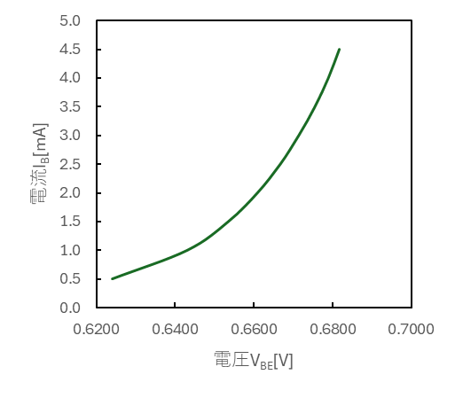

図3.3.3 との関係

このグラフより始め，の変化に対するの変化は急激であるが，大きくなるにつれての変化は緩やかになっていることが分かる。

トランジスタの入力特性のグラフは以下のようになる。

ベースエミッタ間電圧が0.6~0.8V以上になるとベース電流が大きく変化する(5)。

グラフ

AI によって生成されたコンテンツは間違っている可能性があります。

図3.3.4 トランジスタの入力特性のバンド図

次にとの自然対数をとり，に対する片対数グラフを作ると次のような図3.3.3になった。

-14-

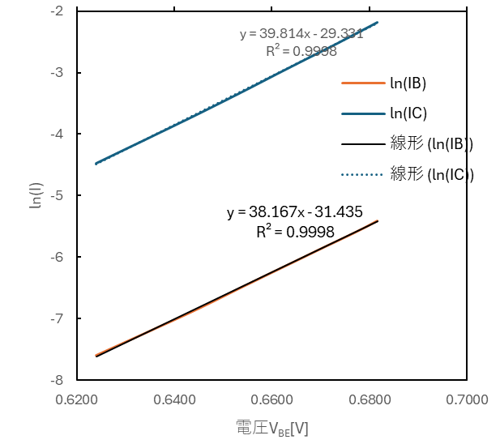

図3.3.5 とln(),ln()の関係

このグラフより，どちらの直線のの値が極めて1に近いため，これらのデータの精度は高いことが言える。

トランジスタのshockleyの式で表すと次のようになる。

この式を変形すると以下のようになる。

図3.3.5の結果の近似式と比較すると以下のことが分かる。

-15-

この式より,となり，理想係数が1に近いため，拡散電流が支配的であることが分かる。つまり，ほとんど再結合しているキャリアがないということが考えられる。これはベースを薄くすることでコレクタからベースへ移動してきた電子とベースのホールとの再結合の確率が下がっていることやベースのドープ濃度が低いため，電子はベース内に長時間とどまらずにすぐに拡散していくためではないかと考えられる。

さらに以下の式を用いて求めた電流増幅率の値との値を表にまとめたものを次の表3.3.3に示し，との関係をグラフで表したものを図3.３.４に示した。

表3.3.3 電流増幅率との値



-16-

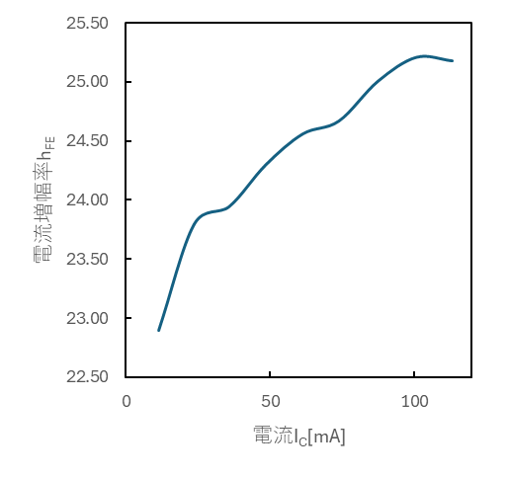

図3.3.6 との関係

このグラフより，が大きくなるにつれて電流増幅率も大きくなっていくことが分かる。

4．結論

　今回の実験でダイオードの整流特性や半波特性，トランジスタの入出力特性について知ることができた。特にダイオードの整流する理由や再結合してしまうことで立ち上がり電圧になるまで電流が流れないことやダイオードが再結合するキャリアが少ないことなどを理解できた。

5．参考文献

(1)霜田光一，エレクトロニクスの基礎，株式会社す華房，1~3，2010年

(2)古川静二郎，半導体デバイス，コロナ社，P81，1982年

(3) 古川静二郎，半導体デバイス，コロナ社，P66，1982年

(4) トランジスタの仕組み―バイポーラとユニポーラの違い，物理メモ，2018年

https://butsurimemo.com/transistor/#i-2

(5) バイポーラトランジスタの『入力特性(IB-VBE特性)』について、Electrical Information、2025年

https://detail-infomation.com/bipolar-transistor-ib-vbe-characteristics/

-17-